
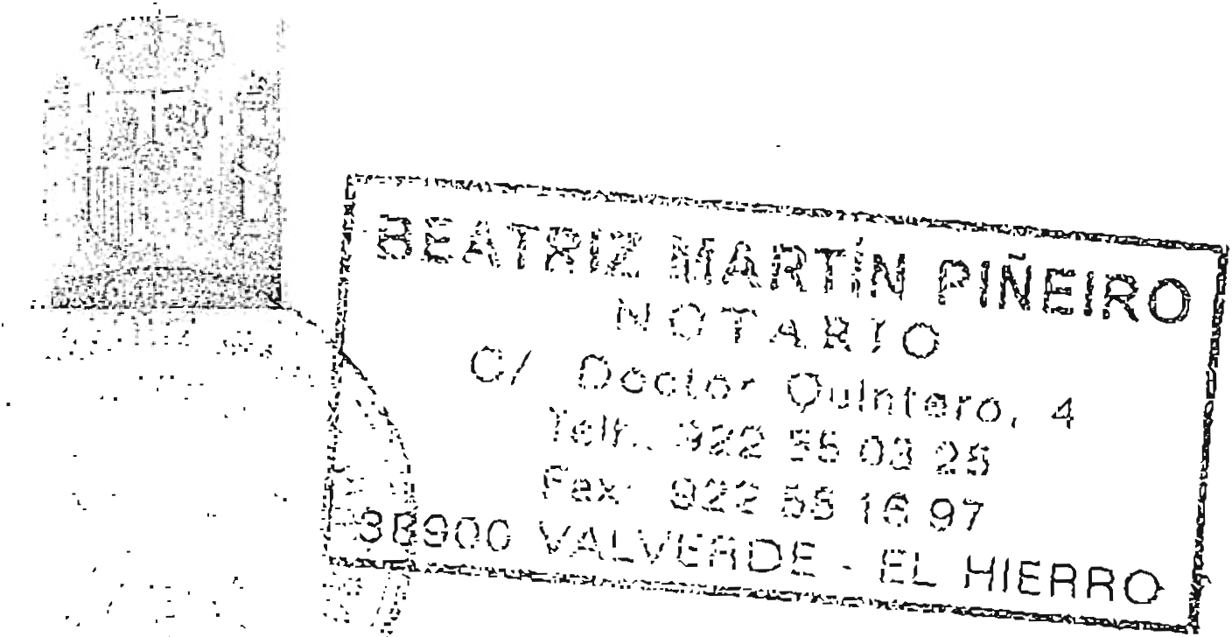
5S5264020
-0 6 / 20 04
.. . ,..
;,
«ESCRITURA ·DR·CONSTliUCION DE SOCIEDAD
·."• ...·-,: .: ._..'-:···' · .
ANONIMA»
NÚl\,,1ERO MIL DOSCIENTOS DIECISÉIS. -------------------------
En VALVERDE DE EL HIERRO, mi residencia, a trece de Diciembre
de dos mil cuatro. ----------------------------------------------------------------------
Ante mí, BEATRIZ MARTIN PIÑEIRO, Notario de esta Ciudad y
del Ilustre Colegio de Las Islas Canarias. ------------------------------------------
== C O M P A R E C E N ==
DON TOMAS PADRON HERNANDEZ,
Presidente
del
Excelentísimo Cabildo Insular
de El
Hieno,
cuyas
circunstancias
persosnales no se reseñan por comparecer en el ejercicio de su cargo. --------
DON ANTONIO NÚÑEZ ORDÓÑEZ, mayor de edad, vecino de
Las Palmas de Gran Canaria, con domicilio en la calle Luis Doreste Silva,
número 54, 1º; provisto del Documento Nacional de Identidad y Número de
Identificación Fiscal, según me acredita, 50.278.395-G.-------------------------
Y DON JOSÉ MARÍA PLANS GÓl\tlEZ, mayor de edad casado,
vecino de las Palmas de Gran Canaria, con domici lio en la calle Juan Melián
Alvarado ) número 16; provisto del Documento Nacional de Identidad y
Número de Identificación Fiscal , según me acredita, 19.958.077-B. ----------
==== ·1 N T E R V IE N .E N ====

-Don Tomás Padrón Hernández en representación y como Presidente
dei ;; EXCMO.CABILDO n SULAR DE EL HIERRO\ con C.I.F. número
P-3800003-J, en el ejercicio de sus funciones como Presidente, lo cual me
consta por notoriedad. Está facultado para este acto en virtud del Decreto
número 3501/04, según resulta de certificación expedida por el Secretario
Accidental de dicha Corporación, Don Francisco Morales _ Femández, de
fecha 3 de Diciembre de 2004, con el VºBº del Señor Presidente, cuyas
firmas legitimo por conocimiento directo y que dejo unido a esta matriz. Lo
identifico por notoriedad. -------------------------------------------------------------
-Don Antonio Núñez Ordóñez interviene en nombre y representación,
en su calid ad de Consejero Delegado, del "INSTITUTO TECNOLÓGICO
DE CANARIAS, SOCIEDAD ANÓNIMA", de nacionalidad española y
duración indefinida, constituída en virtud de escritura autorizada en Santa
Cruz de Tenerife el día 28 de Agosto de 1.992, ante el Notario Don Juan
Antonio Pérez Giralda, bajo el número 2.782 de Protocolo; inscrita en el
Registro Mercantil de Las Palmas de Gran Canaria en el folio 34 del Tomo
924 General, hoja número GC-4.588, inscripción 1ª. Y por escritura
otorgada el día 6 de marzo de 2.002 ante el que fuera Notario de Santa Cruz
de Tenerife, Don Ignacio Javier Moreno Vélez, bajo el número 698 de
protocolo fue elevado a público, entre otros, el acuerdo social de fusión por
absorción de la sociedad 11 INSTITUTO CANARIO DE INVESTIGACIÓN
Y DESARROLLO, S.A.\ la cual fue inscrita en el Tomo 1.271, fol io 96,
sección 8\ hoja GC-4588, inscripción 39ª.-----------------------------------------
Dispone del C.I.F. número A-35/313170. -----------------------------------


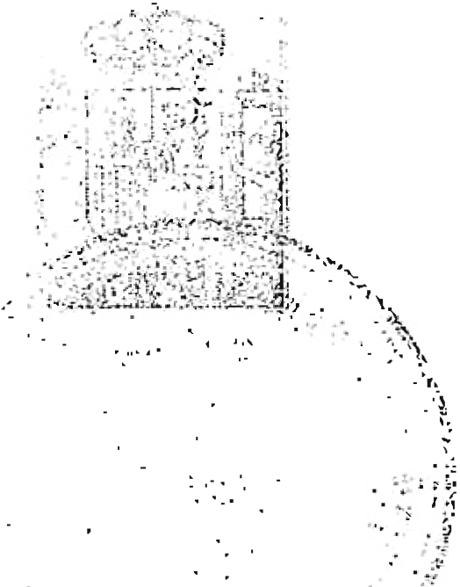
5S5264021
06 / 200 4
. . ·.. ._)i'
Se encuentra especialménte ·faq1JltadS pa'.ra este otorgamiento en virtud
de acuerdo adoptado por el Consejo de Administración de la sociedad de
fecha 1O de Diciembre de 2.004, según consta en certificación expedida por
el Secretario, Don Jorge Luis de Lorenzo Ramos, con e] VºBº del
Presidente, de fecha 11 de Diciembre del mismo año, que me entrega el
compareciente para su incorporación a esta matriz. ------------------------------
-Y Don José Maria Plans Gómez interviene en representación, como
apoderado, de la entidad mercantil "UNIÓN ELÉCTRICA DE CANARIAS
GENERACIÓN, S.A.", SOCIEDAD UNIPERSONAL, domiciliada en Las
Palmas de Gran Canaria, Avenida Alcalde José Ramírez Bethencourt,
número 22, constituída con la denominación de "Unión Eléctrica de
Canarias II, S.A.¡¡ mediante escritura otorgada en Las Palmas de Gran
Canaria ante el Notario Don José Manuel Die Lamana el día 22 de
Diciembre de 1.998, bajo el número 3.535 de Protocolo,- inscrita en el
Registro Mercantil de Las Palmas en el folio 62 del Tomo 1417 General,
Hoja GC-20.698, inscripción 1ª. Cambiada su denominación a la primera
indicada mediante escritura otorgada en Las Palmas de Gran Canaria ante el
Notario Don J esús Toledano García el día 25 de Septiembre de dos mil uno,
bajo el número 4.949 de Protocolo, que se inscribió en el mismo Registro
Mercantil en el folio 167 del Tomo 1.485, Hoja GC-20.698, inscripción 1ª.

Dispone del C.I.F. número 35-543263. ---------------------------------------------
Ejerce esta representación en virtud del poder que le füe conferido en
escritura otorgada en Las Palmas de Gran Canaria ante el Notario Don Jesús
Toledano García el día 22 de Abril de 2.002, bajo el número 2.116 de
Protocolo, inscrita en el Registro mercantil de Las Palmas en el folio 168 del
Tomo 1485, sección 83, hoja número GC-20698, inscripción 13\ en la que
se le faculta, mancomunadamente con otro apoderado con iguales facultades
sin límite de cuantía, e individual hasta seis millones diez mil ciento
veintiún euros con cuatro céntimos (6.010.121 ,04 euros), para "...Constituír
en nombre de la sociedad ... Sociedades o Entidades Mercantiles o Civiles,
junto a los socios y en los términos y condiciones que estime conveniente,
aportando, en pago de las acciones o de cualquier otro modo en que suscriba
la participación que se adquiera, metálico en la cuantía que proceda, o
bienes o derechos de la Sociedad según corresponda. A tal fin podrá otorgar
escrituras de constitución o documentos de similar contenido y significado,
redactar
y
suscribir
estatutos
sociales o normas
que regirán el
funcionamiento de la
Entidad constituída y, en su caso, acuerdos de
accionistas; determinar
el capital social o similar y la parte desembolsada
inicialmente, así como la cuantía, regulación y posterior desembolso de los
dividendos pasivos en la forma y tiempo acordados, efectuando los
oportunos desembolsos; determinar el porcentaje de partici pación de la
sociedad en dicho capital sociai o similar; comparecer en representación de
l a Sociedad a la pri mera Junta de Accionistas o similar que se celebre;
proceder a l a desjgnación del Órgano de Admi nistración y al nombramiento

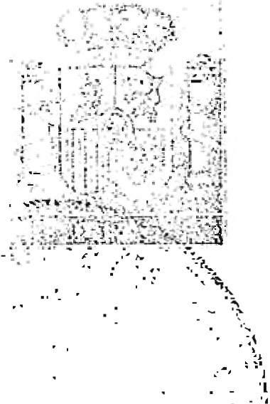
5S5264022
0 6 / 200 4
: .·
. -:" !:i
. . /i'
= . ·. ;::1
. .• • ·• .
de sus miembros asf"',·c;nno-'-:. de'·::_Cómisiones Ejecutivas o Delegadas,
·- ,,. .'
.. ....... ; :.·- ··
Consejeros Delegados, Gerentes o Directores; aceptar cargos en nombre de
la Sociedad; concluir contratos o acuerdos de cualquier tipo en nombre de la
Entidad constituída antes de su inscripción en el Registro Público
correspondiente, de acuerdo con la Ley; y realizar cualesquiera otros actos
conexos o subsecuentes, suscribiendo cuantos documentos públicos y
privados sean necesarios para lograr la total legalización e inscripción en los
Registros competentes, en su caso, de la Entidad constituída y de los actos a
que esta facultad se refiere. Aprobar, en nombre de la sociedad, cualquier
modificación estatutaria que con posterioridad pueda operarse en la Entidad
- constituída, incluso los aumentos· Ó': reducciones de capital, en las
condiciones que tenga por conveniente, efectuando cuantas actuaciones y
manifestaciones sean necesaarias o convenientes a tal fin y suscribiendo
cuantos documentos públicos y privados sean oportunos para operar las
citadas modificaciones ...11
• ------------------------------------------------------------
Yo, la Notario, doy fe de que nada hay en la parte no transcrita que
modifi que, condicione o restrinja 1o inserto.---------------------------------------
Asimismo, me aseveran los comparecientes que sus facultades
respectivas están subsistentes así como la vi gencia de las Entidades por ellos
representadas con plena personal idad jurídica. ---------------------------------- -
Tienen, a mt JU1c10, en el concepto en que respectivamente
intervienen capacidad legal para otorgar la presente ESCRITU R...A. DE
CONSTITU CION DE SOCIEDAD ANON IMA, y al efecto: ------------------
= = E X P O N E N ==
l.- Que las Entidades a las que repersentan tienen decidido constituir,
por
el
procedimiento
de
fundación
simultánea,
una
SOCIEDAD
ANONIMA, de acuerdo con lo dispuesto en la Ley de Sociedades Anónimas
y en los Estatutos que se dirán.-------------------------------------------------------
A tales efectos, los señores comparecientes proceden a formalizar la
presente escritura de constitucion de SOCIEDAD ANONIMA, de acuerdo
con las siguientes-----------------------------------------------------------------------
=ESTIPULACIONES ==
PRIMERA.
Constitución
de
la sociedad.-
Los señores
comparecientes,
en la representación
que respectivamente
ostentan,
constituyen en este acto una Sociedad Mercantil Anónima, de nacionalidad
española, que se denomina "GORONA DEL VIENTO EL HIERRO,
SOCIEDAD ANÓNIMA" . Sin que haya otra de igual denominación,
según me acreditan con el correspondiente certificado negativo y vigen te del
Registro Mercantil Central, que, a su requerimiento, incorporo a esta matriz.
La Sociedad se regirá por sus Estatutos, que: extendidos en
veinticuatro folios de papel común, mecanografiados
solo por el anverso,
firmados a mi presencia al final por los otorgantes
y dejándolos yo, ia
Notario) a su instancia, incorporados a esta matriz pasando a formar parte
integrante de la misma, previa su rati ficación por
íos comparecientes y

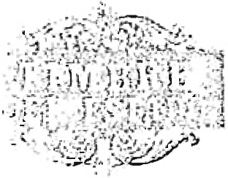
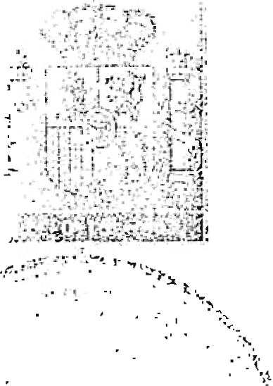
5S5264023
D 6 / 20 04
.;.
. .. :;
;l
: ..
1 :
•'; :-:
¡ .i
prestando a los mismos \;;. consentímiento¡{---------------------------------------
;...:·: . . .: _.:" . •/ .1 :... \·: >,,
SEGUNDA: Capital \,·,-· ·po·;aciones.- El capital social es de
0
SESENTA Y UN MIL DOSCIENTOS EUROS (61.200,00 EUROS) , y
está representado por MIL OCHOCIENTAS ACCIONES NOMINATIVAS
de TREINTA Y CUATRO EUROS (34,00 EUROS) de valor nominal
cada una de ellas, numeradas correlativamente con los ordinales UNO al
MIL OCHOCIENTOS, ambos inclusive. ------------------------------------------
Dicho capital social se halla totalmente suscrito y desembolsado por
los socios fundadores, mediante iaportaciones dinerarias, de la siguiente
forn1a:------------------------------------------- -----------------------------------------
-El
u EXCELENTÍSIMO
CABILDO
INSULAR
DE
EL
HIERRO'\ suscribe mil ochenta títulos) de treinta y cuatro euros de valor
nominal, por su valor global de TREINTA Y SEIS MIL SETECIENTOS
VEINTE
EUROS
(36.720,00
EUROS),
totalmente suscritas
y
desembolsadas, númeradas con los ordinales ·UNO al MIL OCHENTA,
ambos inclusive. ------------ ---------------- -------------------------------------------
-El
"INSTITUTO TECNOLÓGICO
DE
CANARIAS, S.A."
suscribe ciento ochenta títulos, de treinta y cuatro euros de valor nominal,
por su valor global de SEIS MIL CIENTO VEINTE EUROS (6.120,00
EUROS), total mente suscritas y desem bolsadas, numeradas con los
ordinales MIL OCHENTA Y UNO ai MIL DOSCIENTOS SESENTA,
ambos inciusive.------------------------------*---=------------------------------------
,..
.;.:.),">·--Y la 11 UNIÓN ELÉCTRICA DE CANARIAS GENERACIÓN,
S.A..11 suscribe quínientos cuarenta títulos, de treinta y cuatro euros de valor
nominal, por su valor global de DIECIOCHO MIL TRESCIENTOS
SESENTA
EUROS
(18.360,00 EUROS),
totalmente
suscritas
y
desembolsadas,
numeradas
con
los
ordinales
MIL
DOSCIENTOS
SESENTA Y UNO al MIL OCHOCIENTOS, ambos inclusive. ---------------
Las aportaciones han sido efectuadas .en metálico, e ingresado su
importe
a
nombre
de la sociedad
en
la
- cuenta
número
2065/0061/91/30000633611, según consta los Certificados expedidos por la
Caja General de Ahorros de Canarias, que a requerimiento de los señores
comparecientes incorporo a esta matriz. --------------------------------------------
TERCERA: Administración.- El Organo de Administración social,
conforme a lo previsto en los Estatutos, es el Consejo de Administración . --
Los señores comparecientes, dando a este acto el carácter de Junta
General Universal de la sociedad, adoptan por unanimidad, designar como
miembros del primer Consejo de Administración de la Sociedad a los
Consejeros siguientes, a quienes al efecto se nombra por el plazo estatutario
máximo de CUATRO AÑOS: ------------------------------------------------------
Por parte del 11 EXCMO. CABILDO INSULAR DE EL HIERRO",
según acuerdo adoptado por el Pleno en Sesión extraordinaria celebrada el
día 2 de diciembre de 2.004, tal y como resulta de la certificación expedida
por su Secretario, Don Francisco Morales Femá.ndez, con el VºBº del


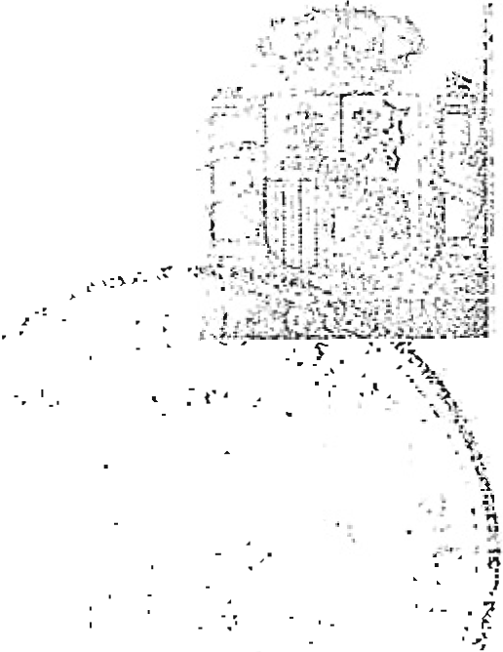
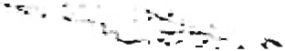
5S5264024
06 / 20 0 4
. ' ' ,
' • ;. • . •j ·"t
Presidente, de fecha J·de:.· Diciemb·r· del mismo año, que me entregan los
• , 'P, ":} : •,• J'
comparecientes para su incorporación a esta matriz: -----------------------------
-Consei ero 1: El Presidente del Excmo. Cabildo Insular de El Hierro,
/
/ .
Don Tomás Padrón Hernández, mayor de edad, casado, vecino de Echedo,
término de Valverde, con domicilio en la calle Simón, número 19; titular del
D.N.1.IN .I.F. número 42.667.383-Z. ------------------------------------------------
-Consejero 2: Doña Cristina Cejas Acosta, mayor de edad, casada, vecina de La Caleta, término de Valverde, con domicilio en la calle
Tejeleita, número 16 Alto; titular del D.N.l./N.I.F. número 43.810.763-H. --
-Consejero 3: Don Cándido Padrón Padrn, mayor de edad, casado,
vecino de Valverde, con domicilio en la calle La Luna, número 5; titular del
D.N .1IN .I.F. número 42.058.048-P. ------------------------------------------------
-Consejero 4: Don Luis Barrera Quintero, mayor de edad,
divorciado, vecino de Frontera, con domicilio en la calle Belgara, número 9;
ti tular del D.N .I.!N.I.F. número 43.813.739-G. -----------------------------------
-Conse jero 5: Don Juan Carlos Padrón Padrón, mayor de edad,
casado, vecino de Frontera, con domicilio en la calle El Jorado, número 2;
titular del D.N.I./N.LF. número 78.384.189-M. -----------------------------------
-Conse jero 6: Don Eulaiio Elviro Reboso Gutiérrez, mayor de edad)
casado, vecino de Valverde, con domicilio en la calle Licenciado Bueno, sin

número; titular del D.N.I./N.L F. número 42.645.610-E. -------------------------
Por parte de ! UNIÓN ELÉCTRICA DE CA.NA.RIAS GENERACIÓN>
1
S.A.", Don José María Plans Gómez, en uso de sus facultades como
apoderado, designa a los siguientes consejeros: ----------------------------------
-Consejero 7: Don Ramón Rodríguez Tomás, mayor de edad,
casado, vecino de Las Palmas de Gran Canaria, con domicilio en la Avenida
Alcalde Ramírez Bethencourt, número 14-2º; titular del d.N.I./N.I.F. número
1.357.O 19-L. ------------------------ ----------------------------------------------------
-Consejero 8: Don José Manuel Curbelo Gallo, mayor de edad,
casado, vecino de El Sauzal, Santa Cruz de Tenerife, con domicilio en la
Urbanización La Baranda, calle Laurisil va, número 42; titular del
D.N .I./N.I.F. número 5O.149.342-G. ------------------------------------------------
-Consejero 9: Don Juan Luis Padrón Morales, mayor de edad,
casado, vecino de Los Llanillos, término de Frontera, con domicilio en el
Camino de El Charco, número 7; titular del D.N.I./N.I.F. número
43.772.009-L. ---------------------------------------------------------------------------
y por parte del 11 INSTITUTO TECNOLÓGICO DE CANAR1AS,
SOCIEDAD ANÓNIMA", según acuerdo adoptado por su Consejo de
Administración de fecha 1O de Diciembre de 2 .004, tal y como resulta de la
certificación que se me entrega para incorporar a esta matriz:: -----------------
-Conse j ero 1 O: El propio
11 Il-..JSTITUTO TECNOLÓGICO DE
CANARIAS, SOCIEDAD ANÓNIMA!', representado a estos efectos por
Don Jorge Luis de Lorenzo Ramos, mayor de edad, casado, vecino de Las
Palmas de Gran Canari a con domicilio en ia calie Triana, número 58, 6°-3º;
1


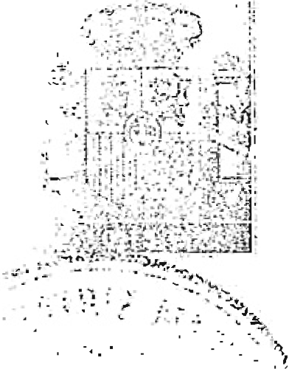
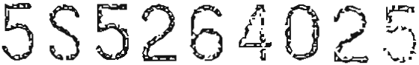
D 6 / 20 04
·: ·\.
. ..· :
-- -··- .',,•i
- ' • ·_J
a· ·?//
titular del D.N.l./N.I.F. número. 43.6. 59..:5,.J'·3'·8-H. --------------------------- ..-------
... . ..;.: .:..::;."'
. .- ,.. .
Asimismo, manifiestan
los
señores
comparecientes,
bajo
su
responsabilidad,
que los miembros del Consejo de Administración,
reseñados anteriormente, no estan incursos en ninguna de las causas de
. incompatibilidad para el ejercicio del cargo, establecidas en la legislación
vigente, y en especial en la Ley 12/1.995 de 11 de Mayo y demás
disposiciones legales, estatales o autonómicas. -----------------------------------
PROHIBICIONES,
INCAPACIDADES
E
INCOM-
PATIBILIDADES. . Advierto a los señortes comparecientes
que queda
prohibido ocupar y ejercer cargos en la sociedad a las personas
incursas en
cualquiera de las prohibiciones,
incapacidades o incompatibilidades
establecidas en la Ley de Sociedades Anónimas y demás disposiciones
concordantes. ---------------------------------------------------------------------------
SOCIEDAD EN CONSTITUCION . .En el periodo
que medie hasta la
inscripción
de la sociedad en el Registro Mercantil,
se autoriza
a los
Consejeros
designados para realizar cuantos actos
y contratos
sean
necesanos,
convenientes o, simplemente, útiles, para el desarrollo
de l a
actividad que contituye el objeto social, especialmente de orden interno y
organizativo, como lo relativo al otorgamiento, modificación y revocación
de poderes de toda clase.- ---------------------- ----------- ------------------------- --
CUARTA: Apod.eiramieirn to. Se facultan reciprocamente todos y cada
uno de los comparecientes para otorgar cualesquiera escrituras de
subsanación, rectificación o aclaración, si por calificación del señor
Encargado del Registro Mercantil, füeren precisas, y/o necesarias hasta
conseguir la inscripción en el Registro Mercantil del presente instrumento,
solicitando, además, los mismos comparecientes, la inscripción total o
parcial de esta escritura y de sus Estatutos. ----------------------------------- -----
Hice las reservas y advertencias legales pertinente, y a efectos fiscales,
advierto de las obligaciones y responsabilidades tributarias que incumben en
su aspecto material, formal y sancionador, y de las consecuencias de toda
índole que se derivarían de la inexactitud de sus declaraciones, así como las
relativas al plazo de presentación para el pago del Impuesto, su afección y
las responsabilidades en que pudieran incurrir en caso de no efectuar su
presentación. Asimismo advierto de la obligatoriedad de la inscripción de
este acto en el Registro Mercantil.---------------------------------------------------
Leída por mí, en alta voz esta escritura a los comparecientes, previa
advertencia de su derecho a leerla por sí, del que no usaron, prestan su
consentimiento y la firman corunigo, el Notario, que de todo su contenido
extendido en seis folios timbrados del Estado de uso exclusivo notarial,
serie SS, números: 5267193 y siguientes, yo, la Notario, doy fe. -------------
Está la füma del compareciente. --------------------------------------------- Signado. BEATRIZ MARTIN PIÑEIRO. Rubricado y sellado. ---------
DOCUNIENTOS UNIDOS: ------------------------- --------------------------
.I\RANCEL NOTARIAL . DERECHOS DEVENGADOS . Arancel aplicable. numeres: 2 . 4 Concepto CONSTITUCION SOCIEDAD ANONHv1A.
¡ Bcise: O € . TOTAL: (Impuestos excluidos)
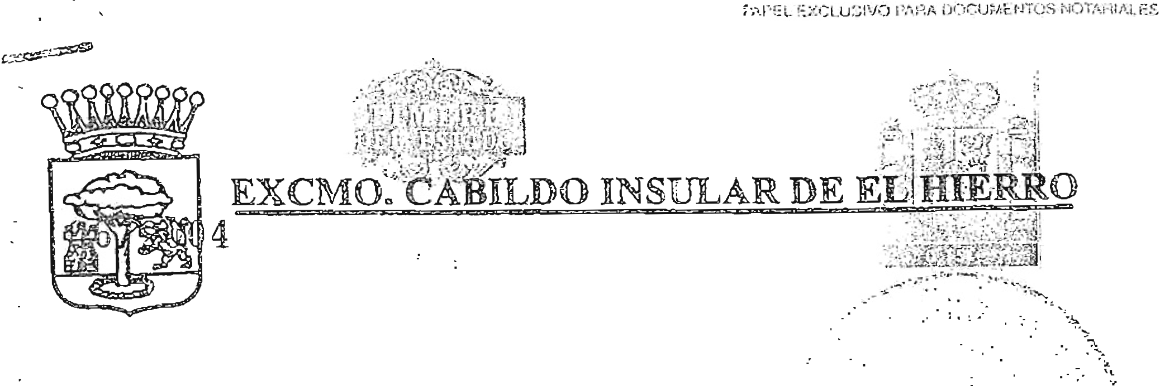
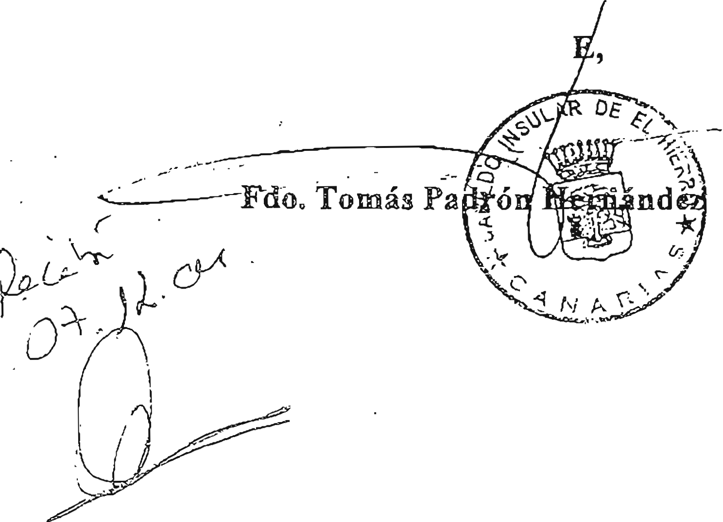

5 S 526 4. 026
·:, . ·-
.. .
.
. . ·.
-
. . D
,
. ... .,:
.
. . . ·. . .
REALIZACION INGRESO A CUENTA BANGARIA DE TITULARIDAD DE LA
·
.
EMPRESA '6 GORONA DEL VJENTO EL:lUERRO SºA/9..
' = ··'
Decreto Númª ?$11 04
(MQM)
El Pleno de este Excmo. Cabildo Insular, en sesión extraordinaria celebrada con fecha 2 de diciembre de 2004, en el Punto del Orden del Día "06.- CONSTITUCIÓN SOCIE DAD GORONA DEL VIENTO EL HIERRO S.A.", adoptó, entre otros, los siguientes acuerdos:
- Facultar a la Presidencia del Excmo. Cabildo Insular de El' Hierro para que, en nombre de dicha
Corporación:
- Realice la aportación dineraria necesaria al capital social, l objeto de cubrir e1 porcentaje máximo citado.
En lvirtud de las facultades conferidas por el artículo 61.14, del Reglamento de Organi zación, Funcionamiento y Régimen Jurídico de las Entidades Locales, y en base a los antcedentes expuestos, por medio del presente,
RESUELVO:
e
eC:I
. 1.- Ingresar en la e/ 2065/0061/91/3000033611, cuyo titular figura como GORONA DE VIENTO EL ffiERRO, S.A., la cantidad de 36.720 €, correspondiente a ia aportación dineraria necesaria al capital social.
&
o
-g
!:)
I
2º- Comuníq uese al Servicio de Intervención, a los efectos pertinentes.
En Valverde de El Hierro, a 3 de diciembre de 2004.
. -
------ - ---- ··•..· ----,.·= .
EL PRESIDENT


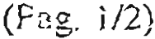
EXCI\10º CABILDO INSULAR DE EL HIERRO
DON
FRANCISCO
MORALES FERNÁNDEZ,
SECRETARIO
ACCIDENTAL
HIERRO
DEL
EXCMOº
CABILDO
INSULAR DE
EL
CERTIFICO que: EL
PLENO de este Excmo. Cabildo Insular, en Sesión
Extraordinaria celebrada con fecha 2 de diciembre de 2004, en el Punto del Orden del Día "06.- CONSTITUCIÓN SOCIEDAD GORONA DEL VIENTO EL HIERRO
S.A.'', adoptó acuerdo cuya parte dispositiva es del siguiente tenor literal:
IJ.J
Q
o::
U::J;
1
go
00
M
"EL PLENO, con un voto en contra (1 P.N.C.) y once a favor (7 A.H.I, 2 P.S.OºE. y
2 P.P.), acuerd a:
1.- Apro bar el Proyecto de Estatutos que se transcribe como Anexo I del presente Acuerdo.
2.- Designar como miembros representantes del Cabildo Insular de El Hierro en- el Consejo de Ad ministración de la Empresa Gorona del Vienfo El Hierro S.A. a las siguientes personas:
Presidente: El Presidente del Cabildo Insular de El Hierro. Consejero 1: Doña Cristina Cejas Acosta.
Consejero 2: Don Cándido Padrón Padrón. Consejero 3: Don Luis Barrera Quintero. Consejero 4: Don Juan Carlos Padrón Padrón. Consejero 5: Don Eulalio Elviro Reboso Gutiérez.
3.- Designa r como Secretario del Consejo de Administración al Secretario del Excmo. Cabildo Insular de El Hierro o funcionario en quien delegue.
4.- Suscribir y desembolsar 1080 Acciones, a razón de 34 € cada una, ascendiendo a la totalidad de 36.720 €, a ingresar en la e/ 2065/0061/91/3000033611, cuyo titula r figura como GORONA DEL VIENTO EL HIERRO, S.A.
S. Facultar a la Presidencia del Excmo. Cabildo Insular de El Hierro para que, en nombre de dicha Corporación:
- Gestione la participación de! 60 °/o dd capital soda! de la Empresa Gornn2 de!
Viento El Hierro9 S.Aº
= Reaiice fa aportación dineraria necesa rhi al capitaJ sodat, af objeto de cubirfr d po!íce:nfaje máximo dtado.

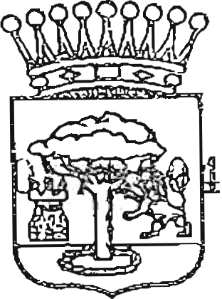
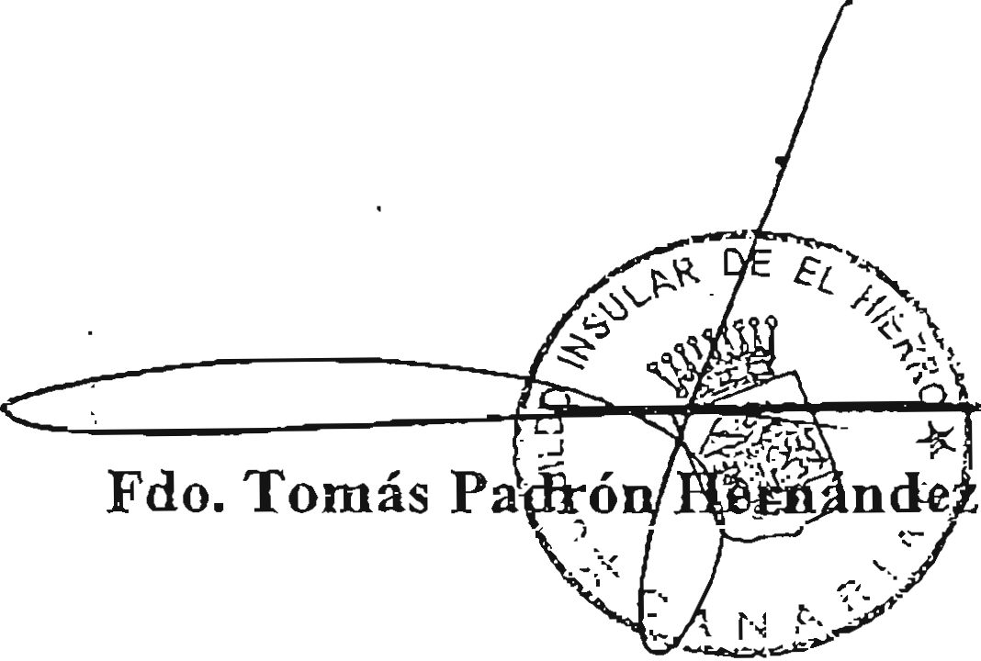
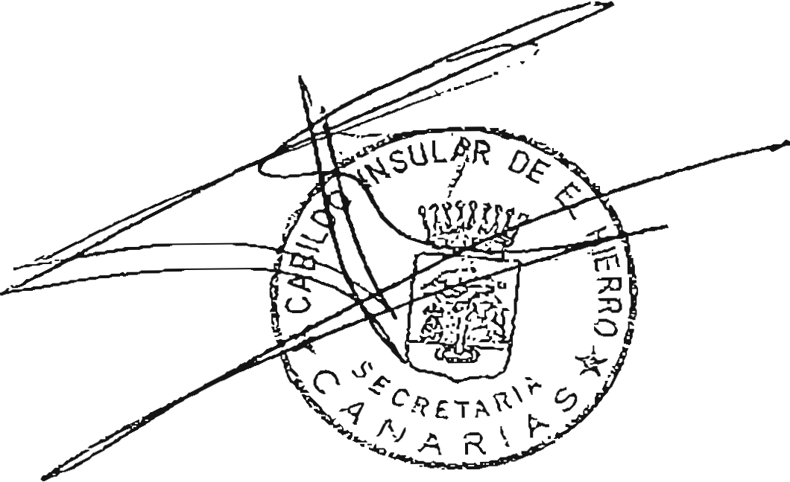
·lilfJ
¡::¡fl:d
5S5264027
ExcMotAB LDO NSULAR DE EifJE"íííf RR.o
.iiU i.i
. <J ;·.'!-·· 1 :::. ·••
.,.;{'-), .-
• •
•-..:... _ .
• '·':-1.- ,
:.-..: ._. · }·. ,

. -.,· \
. -·t
. . . .
- Represente al Excmo. Cabildo: Insular- · en\l-. c"C} ristitución de dicha Sodedad 9
suscribiendo todos los actos y co,ntrat_s._ ed §:riQf;J
Efectúe las comparecencias preci_ss ante- elNotá1·Jó y Registrador, pa ra elevar a público e inscribir los acuerdos aq_o"ptcls,. q. ;/éstime operativos, con facultad de aclara r y completar tales escritura-s,, st.fuettpreciso.
6.- Dar cuenta del presente acuerdo al I.T.C. y a UNELCO, remitiendo expedien.te a la Notaría de Valverde, a los efectos oportu nosª"
Y para que conste, expido la presente --con la salvedad de que el Acta correspondiente
está pe:;ridiente de aprobación diciembre de 2004.
(art.
206
del
ROF)-
en
Valverde
de
El
Hierro,
a
3 de
Vº Bº
EL PRESIDENTE
e:
·3
o
o
ü
o
Cl
u
-,
i-i
o
o
o
M
ó..
(Pag. 2/2)

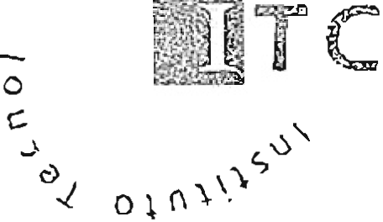
c a n a ,,./(.;)
"'
ºe.
o
'-
· CJ
o
DON JORGE LUIS DE LORENZO RAMOS CON D.N.I. NÚM.: 43659538-H COMO SECRETARIO, NO CONSEJERO, DEL CONSEJO DE ADMINISTRACIÓN DE LA ENTIDAD INSTITUTO TECNOLÓGICO DE CANARIAS, S.A. (ITC), C.I.F. NUM. A-35/313170,
CERTIFICA: Que en el Consejo de Administración de la Sociedad celebrado el día 10 de Diciembre de 2004, se tomaron los acuerdos que quedaron recogidos en el Acta levantada al efecto y de la que es trascripción literal parcial lo siguiente:
Siendo las 17:00 horas del dia 10 de Diciembre de 2004, en la Sala de Juntas del I.T.C., sito en C/ Cebrián, Nº 3 de Las Palmas de Gran Canaria, se reúne el Consejo de Administración del Instituto Tecnológico de Canarias, S.A. (ITC), previa convocatoria cursada en legal fonna, bajo la Presidencia del titular del Consejo y asistido por el Secretario, habiendo quedado válidamente constituido el Consejo para tratar los asuntos del siguiente:
Orden del Día:
4.- Informe de situación de Sociedades Participadas, Acuerdos que procedan.
10.- Lectura y aprobación, si procede, del Acta de la sesión.
En _el Cuarto punto del Orden del Día, "Informe de situación de Sociedades Participadas, Acuerdos que procedan", se adoptaron por unanimidad los siguientes acuerdos
Gorona del Viento El Hierro S.A.
Se aprueba por unanimidad la ejecución de la autorización del Gobierno de fecha 16 de octubre de 2002, y faculta expresamente al Consejero Delegado, Núñez Ordóñez para que, en nombre y representación de la sociedad,
Canarias de Don Antonio gestione la
participación del /TC en la Sociedad "Gorona del Viento El Hierro, S.A." en un 10% del capital
social, así como para que realice la represente al ITC en la constitución
aportación dineraria necesaria al de Sociedad "Gorona del Viento
capital social, y El Hierro, S.A." comparecencias
suscribiendo todos los actos y contratos necesarios y efectuando las
precisas ante Notario y Registrador para elevar a público e inscribir los acuerdos adoptados que estime oportunos, con facultad de ac!arar y complementar tales escrituras si fuera preciso.
Y se aprueba por unanimidad Nombrar miembro del Consejo de Administración de la sociedad Gerona Del Viento El Hierro, S.A. a EJ INSTITUTO TECNOLÓGICO DE CANARIAS, S.A., con C.I.F. número A-35/313170, y domicilio en C/ Cebríán, 3, Las Palmas de Gran Canaria, y como representante persona física a DON JORGE LUIS DE LORENZO RAMOS, mayor de edad, nacido el 19 de Mayo de 1964, casado, con domicilio en C/ Triana, 58, 6° - 3, Las Palmas de Gran Canaria y provisto de DN! nº 43.659.538-H.

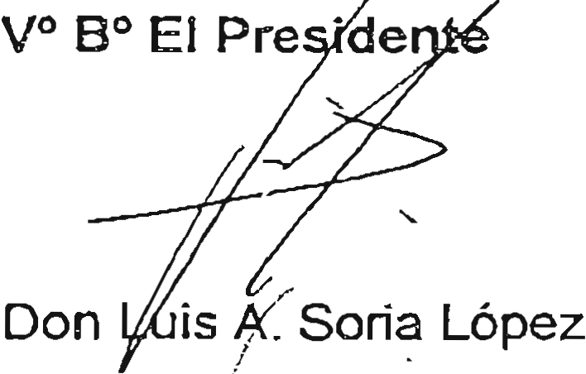
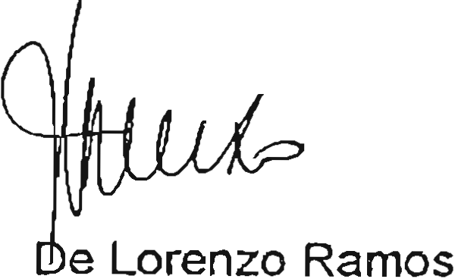
·_;·,:f-\; f0P·('.J
5 S 526 4 O 28
u'1 sf. lf(cf_/tr EcN0LóG 1co DE CANARIA SP s.A
/ \JJ ; jl:;,,.\
;· .·_, · . \: ,·:·:··.·.... . Ce(ti(icación Nº 2004°09 Consejo 10°'f2c(J4
.. ,- \
:.:' .'':J
Asimismo se acordó elevar a la Junta . G erál.:,d·e · Aionistas de la citada empresa la
propuesta de nombramiento.
. -;,/
Y PARA QUE CONSTE, A TODOS LOS EFÉ"CTOS LEGALES, EXPIDO LA PRESENTE CERTIFICACIÓN CON EL VISTO BUENO DEL PRESIDENTE, EN LAS PALMAS DE GRAN CANARIA A 11 DE DICIEMBRE DE DOS MIL CUATRO.
El Secretario
Don Jorge Luis


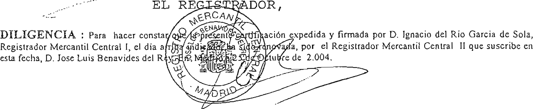
PRINCIPE DE VERGAR A, 94 TELÉF. 91 563 12 52
28006 MADRID
REGISTRO MERCANTIL CENTRAL SECCION DE DENOMII\IACIONES
CERTIFICACION NOº 04151074
RENOVACION
DE
CERTIFICACION CADUCADA
DON Ignacio del Rio
Garcia de Sola
, Registrador Mercantil Central,
en base a lo interesado
por:
O/Da. INSTITUTO TECNOLOGICO DE CANARIAS,
S.A. ,
y numero de entrada 04042378
en solicitud presentada con fecha 22/l0/2004
CERTIFICO: Que la denominacion:
### GORONA DEL VIENTO EL HIERRO, SOCIEDAD ANONIMA ###
reservada a favor del solicitante, segun CERTIFICACION expedida
figura
con fecha 07/07/2004 a partir de la cual continua computandose el plazo
de reserva de quince meses previsto en el art. 412.1 del Reglamento del Registro Mercantil.
La presente certificacion se expide
como renovacion de la anterior
por haber caducado la misma, al amparo de lo dispuesto en el art. 414.1 de dicho reglamento.

Se ha acompañado a la solicitud, la certificacion caducada, la cual se inutiliza simultaneamente a la firma de la presente.
Mad r id , a Veint icinco de Qc.tubre·- de Dos Milcuatro ..
------ ---
' ...
NOTA.- Esta renovacion tendra una vigencia, a efectos de otorgamiento de escritura, de DOS MESES contados desde la fecha de su expedicion, de con formidad a lo establecido en el art. 414 1 del Reglamento del Registro Mercantil, que debe entenderse sin perjuicio del plazo de reserva de quince meses contados desde la expedicion de la certificacion y de los efectos previstos en el articulo 412 del citado Reglamento.

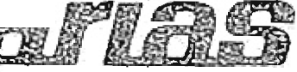
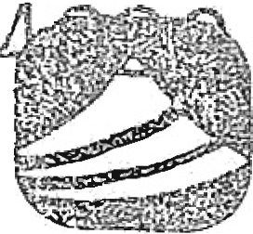
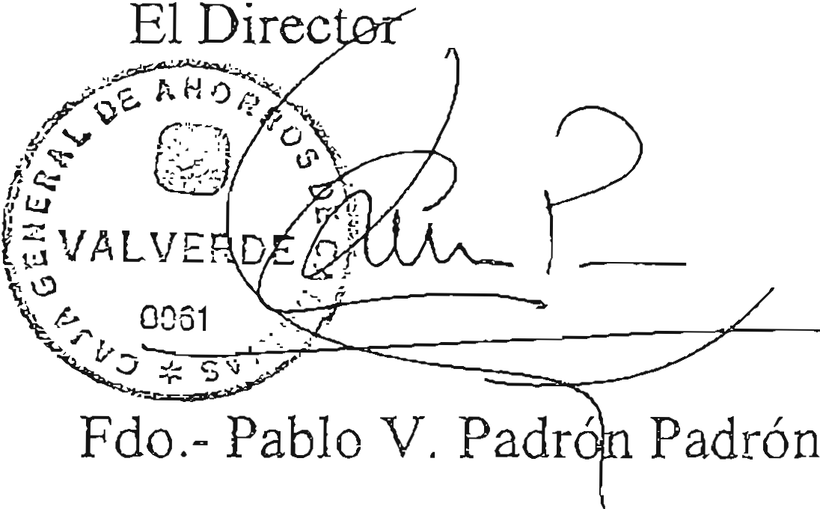
,,
P i'LG ENER AL DE Al<ORROS oPc\2JJ
,,·1t¡¡
t
lít t>·.
..
·.
0 6 / 200 4
B
.
---/', .---:·-.- '.;a _,..;-- -:,. .. ... .:..-':\.\
Plazá de(P-citriotismo, 1. 38002 Santa Cruz de Tenerife
· Te.léfono..9i/2·)47. 10 00 - Télex 91099 CGACT ·Fax: 922 47 11 05
D. PABLO V. PADRÓN PADRÓNª <-.6íR.8CT6R DE LA OFICINA DE VALVERDE DE LA CAJA GENERAL DE AHORROS DE CANARIAS.
. .· .¡¡
. .·..;
CERTIFICA:
Qu,- con fecha diez de noviembre del comente, se ha recibido en la Cuenta Corriente 2065 0061 91 300003361 1, abierta a favor de. la sociedad
en cons.t'ituciórt "GORONA DEL VIENTO EL HIERRO S.A." la cantidad de 36.720 '00 € (treinta y seis mil setecientos veinte euros), desembolso_
recibi<;io del Excmo. Cabildo Insular de El Hierro con C.I.F. nº P-3800003-J
en concepto de participación accionarial en constitución.
la
citada
Sociedad
en
Y para que así_ conste y a petición del interesádo, expido la presente
certificación,
en Vaiverde a
1O de Diciembre de 2004.
'· - ·-,·
ae la Oficina
'\
1 lT f:: t.i i -1:-:T: htto:1/wv..rw_ caiacanarias .es
E-mail: admín@c ajacanarias.es

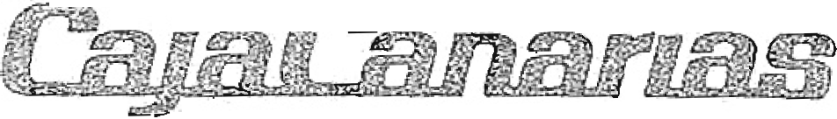

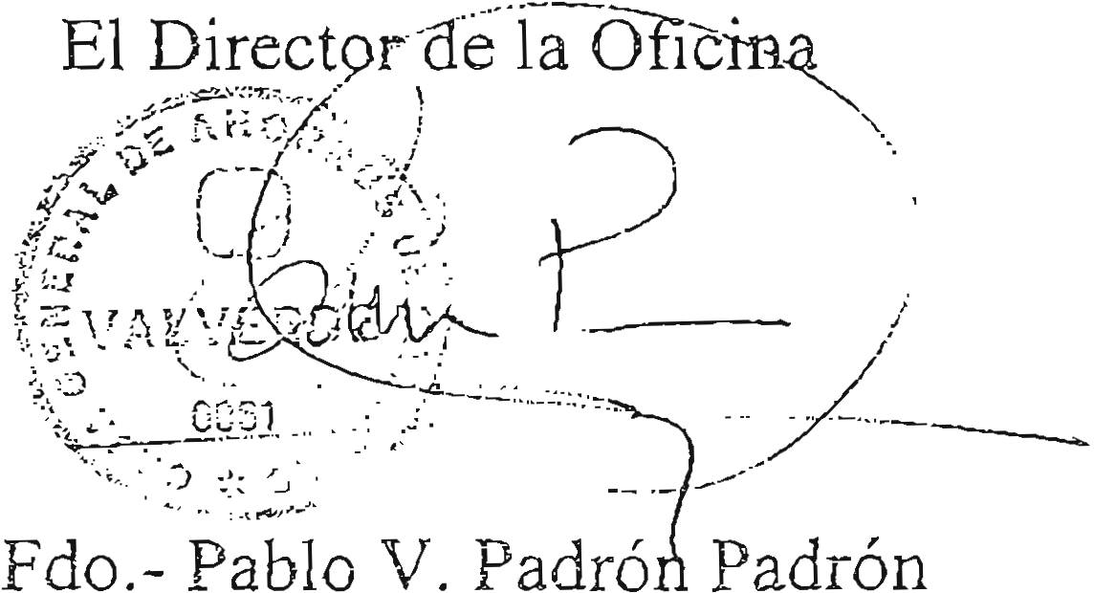
CAJA. GENERAL DE AHORROS DE CANAR!Mii
s " ..
E!
Plaza de! Patriotismo, 1. 38002 Santa Cruz de Tenerife Teléfono 922 47 10 00 - Télex 91099 CGACT - Fax: 922 47 11 05
D. PABLO V. PADRÓN PADRÓN, DIRECTOR DE LA OFICINA DE
VALVERDE DE LA CAJA GENERAL DE AHORROS DE CANARJAS.
CERTIFICA:
Que, con fecha diez de noviembre del corriente, se ha recibido en la Cuenta Corriente 2065 0061 91 3000033611, abierta a favor de la sociedad en constitución "GORONA DEL VIENTO EL HIERRO S.A." la cantidad de 18.360'00 € (dieciocho mil trescientos sesenta euros), desembolso recibido de la Sociedad Endesa S.A. por cuenta de la Sociedad Unelco Generación S.A. con C.LF. nº A35543263 en concepto de participación accionarial en la citada Sociedad en constitución.
Y para certificación,
que así conste y a petición del interesado,
expido
la presente
en Valverde a
1O de Diciembre
de 2004.
INTERf\lET: http://wv,flN.cajacanarias .es
E-rn2íl: aclmin@cajacanaíías.es


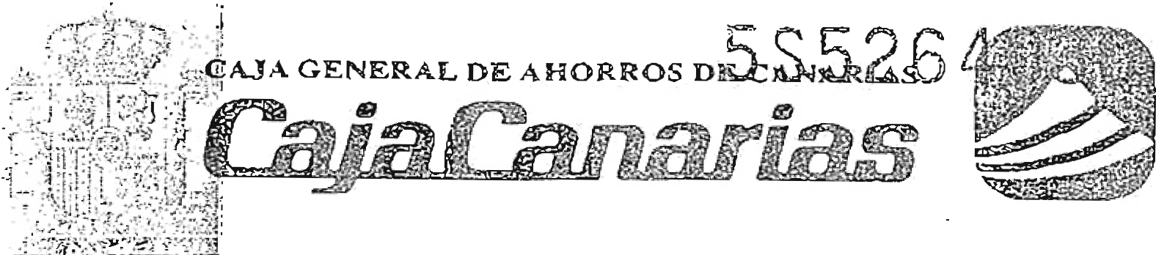


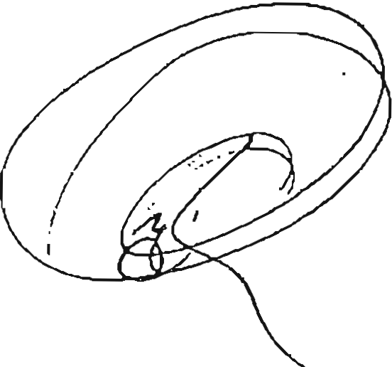
0 6 / 20 04
• • • I"- ",1•• .............. •
-., ..,>_plaza del Patriotismo, 1. 38002 Santa Cruz de Tenerif e
. ,
- .Telfono 922 47 10 oo - Télex 91099 CGACT - Fax: 922 47 11 os
·.·,
DON ANGEL GALAN ARTEAGA, DIRECTOR DE LA OFICINA PRINCIPAL DE LA CAJA GENERAL DE AHORROS DE CANARIAS
CERTIFICA: //
/
Que según los antecedentes que figuran en esta Oficina a mi cargo, resulta que
con feiha 07/01/04,
se apertura l Cuenta Corriente núm. 2065 0061 91 titularidad de 'GARONA DEL VIENTO, EL HIERRO,
30000633611bajo la
1
S.A.,/ '' en Constitución, en la qD:e se ha efectuado un ingreso, con fecha
03J l ilo4, en concepto de aportción dineraria
del 10% del capital
e.
INSTITUO
TECNOLOGICO
DE
fundacional,
ordenado
por
CANARIAS, S.A., VEINTE EUROS).
importe fle 6.120.- euros (SEIS MIL CIENTO
:
por
El present certificado tiene validez de dos meses a partir de la fecha de. su expedición.
Para que ponste, a petición de los interesados, firmo ei presente certificado en Santa
Cruz de Tenerife a siete de diciembre de dos mil cuatro.
--....,.,,_ ..._ ,.... -- .. --·- ....... ...
........,-····-

